https://doi.org/10.23913/ride.v16i32.2958
Artículos científicos
Actividad económica y desigualdad en México durante la pandemia: TIC y empleo en un análisis con datos panel (2020-2022)
Economic activity and inequality in Mexico during the pandemic: ICT and employment in a panel data analysis (2020–2022)
Atividade econômica e desigualdade no México durante a pandemia: TIC e emprego em uma análise com dados em painel (2020-2022)

Ingrid Anai Hernández Horta
Instituto Politécnico Nacional, Unidad Profesional de Ingeniería y Ciencias Sociales y Administrativas, México
ihernandezh1504@alumno.ipn.mx
https://orcid.org/0000-0002-0299-5684

Jaime Arturo Matus Gardea
Colegio de Posgraduados, Campus Montecillo, México
matus.jaime@gmail.com
https://orcid.org/0000-0001-9076-6170

Martha Jiménez García
Instituto Politécnico Nacional, Unidad Profesional de Ingeniería y Ciencias Sociales y Administrativas, México
majimenez@ipn.mx
https://orcid.org/0000-0002-8556-2955

Resumen
La crisis COVID-19 impactó la economía global y evidenció las brechas económicas en países en desarrollo como México. El objetivo de esta investigación fue analizar la asociación de las TIC y el empleo en la actividad económica de México bajo el escenario de la crisis sanitaria por COVID-19 durante el periodo 2020–2022. Mediante un modelo panel de efectos fijos con 288 observaciones trimestrales, se analizó si el nivel de ingreso a nivel entidad federativa, amplificó o mitigó los impactos de la crisis sanitaria.
Los resultados del modelo general nacional mostraron que las TIC (β = 0.0053; p = 0.0062) y el empleo (β = 0.0140; p = 0.0012) se asociaron positivamente con la actividad económica, mientras que el COVID-19 tuvo un impacto negativo con rezago de dos periodos (β = -0.0752; p < 0.0001). El análisis por decil de ingreso reveló la magnitud del coeficiente negativo generado por el COVID-19 con rezago de dos periodos (t–2) fue mayor en los estados de ingreso bajo (β = -0.1463; p < 0.0001) que en los de ingreso alto (β = -0.0648; p = 0.0002). En conclusión, si bien las TIC y el empleo se vincularon para amortiguar los efectos de la crisis, las disparidades en el nivel de ingreso se asociaron con mayor sensibilidad en los estados con menores ingresos. Estos hallazgos refuerzan la necesidad de diseñar políticas diferenciadas que fortalezcan la digitalización y promuevan el empleo.
Palabras clave: acceso tecnológico, crecimiento económico, México, pandemia, trabajo.

Abstract
The COVID-19 crisis impacted the global economy and highlighted structural gaps in developing countries such as Mexico. This research analyzes the association between ICT, employment, and economic activity during the 2020–2022 sanitary crisis. Using a fixed-effects panel model with 288 quarterly observations, the study examines whether income levels at the state level are related to the magnitude of pandemic-related effects. Results for the national model indicate that ICT (β = 0.0053; p = 0.0062) and employment (β = 0.0140; p = 0.0012) were positively associated with economic activity. In contrast, COVID-19 with lago of two periods (t–2) showed a significant negative relationship (β = -0.0752; p < 0.0001). Income-based segmentation reveals that the negative coefficient for COVID-19 with lag of two periods (t-2) was more pronounced in low-income states (β = -0.1463; p < 0.0001) compared to high-income states (β = -0.0648; p = 0.0002). In conclusion, while ICT and employment were linked to mitigating the crisis's effects, the findings suggest that income disparities are associated with increased sensitivity to sanitary shocks in states with fewer resources. These results underscore the need for differentiated policies that strengthen digitalization and promote formal employment as economic resilience strategies.
Keywords: technological access, economic growth, Mexico, pandemic, labor.

Resumo
A crise da COVID-19 impactou a economia global e evidenciou as desigualdades econômicas em países em desenvolvimento como o México. O objetivo desta pesquisa foi analisar a associação entre as Tecnologias da Informação e Comunicação (TICs) e o emprego na atividade econômica do México, no cenário da crise sanitária da COVID-19, durante o período de 2020 a 2022. Utilizando um modelo de painel com efeitos fixos e 288 observações trimestrais, analisamos se os níveis de renda em nível estadual amplificaram ou mitigaram os impactos da crise sanitária.
Os resultados do modelo nacional mostraram que as TICs (β = 0,0053; p = 0,0062) e o emprego (β = 0,0140; p = 0,0012) apresentaram associação positiva com a atividade econômica, enquanto a COVID-19 teve um impacto negativo com uma defasagem de dois períodos (β = -0,0752; p < 0,0001). A análise por decil de renda revelou que a magnitude do coeficiente negativo gerado pela COVID-19, defasado em dois períodos (t–2), foi maior nos estados de baixa renda (β = -0,1463; p < 0,0001) do que nos estados de alta renda (β = -0,0648; p = 0,0002). Em conclusão, embora as TIC e o emprego estivessem interligados na mitigação dos efeitos da crise, as disparidades de renda estiveram associadas a uma maior sensibilidade nos estados de baixa renda. Esses achados reforçam a necessidade de se elaborarem políticas diferenciadas que fortaleçam a digitalização e promovam o emprego.
Palavras-chave: acesso à tecnologia, crescimento econômico, México, pandemia, trabalho.
Fecha Recepción: Octubre 2025 Fecha Aceptación: Abril 2026

Introducción
En 2019 se desencadenó una pandemia, causada por una enfermedad infecciosa llamada el coronavirus (COVID-19). El primer caso de esta enfermedad se notificó a finales de diciembre del 2019 en Wuhan, China (Organización Mundial de la Salud [OMS], 2020). A raíz este evento, el número de casos comenzó a incrementarse alrededor del mundo, hasta que, en marzo de 2020, la OMS declaró el brote como una pandemia.
Tras la declaración de la pandemia se emitió una serie de medidas drásticas para tratar de detener la expansión del virus , dichas medidas involucraron cuarentenas nacionales, aislamiento de la población, y distanciamiento físico en especial en grupos vulnerables (Banco Mundial, 2020). Estas medidas fueron solo comparables a las aplicadas en situaciones de guerra (Comisión Económica para América Latina y el Caribe [CEPAL], 2020), lo cual provocó severas consecuencias económicas para las empresas, los negocios y el empleo.
En este contexto, las TIC aparecieron como una solución para lidiar con los requerimientos de distanciamiento social, ya que, fungieron como eje para el teletrabajo, la educación a distancia, la realización de trámites, la interacción social y el esparcimiento (CEPAL & Banco de Desarrollo de América Latina [CAF], 2020). Sin embargo, a pesar de que las TIC contribuyeron a que los negocios y las empresas siguieran con sus actividades regulares, las empresas se vieron obligadas a despedir personal (Instituto Nacional de Estadística y Geografía [INEGI], 2020a). La pandemia evolucionó de tal manera que la tasa de incidencia empezó en 0.3% y alcanzó cifras máximas de 9.15% y 12.94% en tiempos récord defunciones (Dirección General de Salud, 2020b). Por ello el objetivo de esta investigación fue analizar el impacto de las TIC, empleo (población ocupada) y la pandemia COVID-19 en la actividad económica de México durante 2020 – 2022. Asimismo, este estudio buscó probar la diferencia de los efectos de la pandemia en los estados con un decil de ingreso bajo a través de la segmentación de las entidades federativas, con finalidad de evidenciar el impacto de la desigualdad económica y conocer si esta amplificó o mitigó los impactos de la crisis sanitaria.

Impactos del COVID-19
La pandemia impactó en variables económicas como el ingreso, y el empleo. Diversos estudios sostienen que el confinamiento debió ser diferenciado entre países en desarrollo y desarrollados (Alon, Kim, Lagakos, & VanVuren, 2020). Algunas otras investigaciones confirman que el desempleo derivado de la pandemia mantuvo valores promedio de 3.8% (Chiatchoua, Lozano, & Macías-Durán, 2020; Mendoza Cota, 2020; Nuñez, 2020). Para tener estimaciones más precisas en cuanto a los impactos de la pandemia uno de los métodos estadísticos es el modelo de datos panel. De hecho, dada la importancia de medir los impactos de la pandemia, se realizaron estudios bajo esta metodología, por ejemplo, Gagnon, Kamin, & Kearns (2023) analizaron el número de defunciones y cómo estas afectan a la economía de algunos países, entre sus hallazgos destacaron que el impacto del COVID-19 dado por el número de defunciones, afectó con mayor intensidad a sectores específicos de las economías avanzadas que al desempeño económico global agregado. El COVID-19 y sus impactos representan aún un campo de estudio muy amplio, en especial en la elaboración de estudios a nivel México y de sus estados agrupados por sus características observables de ingreso.

Marco Teórico
TIC y COVID-19
Para abordar el tema de investigación se definirá a las TIC como la convergencia tecnológica de la computación y las telecomunicaciones, esta definición engloba a todas las tecnologías de la sociedad de la información como son, la informática, internet, celulares, multimedia o los sistemas de telecomunicaciones ( Observatorio para la Sociedad de la Información en Latinoamérica y el Caribe [OSILAC] & CEPAL, 2004; INEGI, 2020b).
Las TIC son un catalizador que impulsa el crecimiento económico (Banco Mundial, 2014), ya que tienen el potencial de afectar muchos aspectos de las actividades económicas y sociales de un estado o país, como el crecimiento del Producto Interno Bruto, y el empleo (Jiménez, Matus, & Martínez, 2014; Martínez Domínguez, 2018; Palvia, Baqir, & Nemati, 2018). El uso de las TIC y el acceso a ellas se conoce como cambio tecnológico, el cual se integra para su estudio en el modelo de Solow el cual ha sido la base de diversos estudios que determinan el impacto que tienen las TIC en el crecimiento económico (Solow, 1957). Existe extensa evidencia orientada explicar la relación entre las TIC y el crecimiento económico, la cual coincide en la relación directa y positiva de las variables (Díaz Rodríguez, 2017).
Ha quedado claro que las TIC tienen un papel importante en la actividad económica cuando se analizan de manera directa sin ningún factor externo. Sin embargo, a finales del año 2019 en México surgió un factor externo: el COVID-19, el cual provocó aislamientos y cierres de escuelas, oficinas y negocios, los cuales fueron evolucionando de manera proporcional al número de contagios (Gobierno de México, 2020). Como consecuencia del cierre prolongado de establecimientos, y como medida para no paralizar ni la educación ni la economía, se intensificó el uso de las TIC. Estas se hicieron presentes y permitieron seguir con actividades esenciales al mismo tiempo que actuaron como un determinante crítico para la preservación del empleo (CEPAL & Banco de Desarrollo de América Latina [CAF], 2020). Es por lo que resultó de gran importancia estudiar cómo es que la actividad económica se vio afectada en tiempos de COVID-19 y cómo es que las TIC apoyaron a incrementar o mitigar dicho impacto (Banco Mundial, 2020).
El empleo y el COVID-19
El efecto de las medidas de contención así como de las restricciones impuestas al contacto social, obligaron a algunas personas a trabajar desde casa o incluso a dejar de trabajar, estos efectos de la pandemia de COVID-19 desencadenaron la desaceleración de la economía, traducida en una caída de ingresos según la teoría económica (Banco Mundial, 2020; Mejía Reyes, Reyes Hernández, & Vergara González, 2022). En México el Instituto Nacional de Estadística y Geografía (INEGI) estimó que el noventa y tres por ciento de las empresas del país presentaron al menos un tipo de afectación debido a la contingencia sanitaria por COVID-19, se estima al menos 91.3% de las empresas disminuyó sus ingresos de manera significativa. Pese a que la mayoría de las empresas priorizó el no despido de personal, sobre la reducción de remuneraciones y/o prestaciones (con porcentajes a nivel nacional de 19.1% y 15.4% respectivamente), en muchos casos se volvió insostenible la permanencia de los empleados, ya que los ingresos disminuyeron mientras que los pagos de sueldos y prestaciones se mantuvieron constantes (INEGI, 2020a). A pesar de todos los esfuerzos por contener los efectos de la pandemia en el empleo indicadores plasman que de febrero a marzo 2020 se perdieron alrededor de 130 593 empleos (Chiatchoua, Lozano, & Macías-Durán, 2020). El efecto de la pérdida de empleos trajo como consecuencia un severo choque de oferta derivado del cierre de centros de trabajo y la reducción de la fuerza laboral, simultáneamente esto detonó un choque de demanda derivado de la caída de ingresos de la población (Mejía Reyes et al., 2022). Por lo que incluir la variable empleo en una ecuación que explique el impacto del COVID-19 en tiempos de pandemia resulta pertinente para tener un panorama más completo de los efectos económicos de la crisis sanitaria.

Análisis Descriptivo de la Variable COVID-19
En México el primer caso de COVID-19 se detectó el veintisiete de febrero de 2020 (Suárez, Suarez Quezada, Oros Ruiz, & Ronquillo De Jesús, 2020). Para el día ocho de marzo del 2020 en México se habían registrado un total de siete casos en todo el país, por lo cual la Dirección General de Promoción de la Salud, dio a conocer algunas medidas para evitar la propagación del virus (Dirección General de Salud, 2020a). Algunas de las medidas inmediatas para evitar la propagación de la COVID-19 fueron: la jornada de sana distancia, la cuarentena aunada a la suspensión de distintas actividades y establecimientos, tales como museos, gimnasios, escuelas entre otros tipos de servicios considerados como no necesarios (Gobierno de México, 2020). Sin embargo, después del primer caso diagnosticado, el número de casos aumentó rápidamente, siguiendo una tendencia de crecimiento exponencial (Suárez et al., 2020). En tan solo el primer mes, los casos se habían incrementado en un 80%, oficialmente había 3,181 casos con ciento setenta y cuatro defunciones (Dirección General de Salud, 2020b). Acorde con los datos recabados en el año 2020 se registraron un total de 1, 559,967 contagios en México, distribuidos alrededor de todos los estados de la República Mexicana. La tasa de incidencia acumulada de los casos de COVID-19 en México fue variante dependiendo del trimestre y año a analizar.
En México a lo largo de 2020 la tasa de incidencia se incrementó; a inicios de este año la tasa fue de 0.03 por cada mil habitantes y a finales del mismo año alcanzó 5.79 (ver Figura. 1).

Figura 1. Tasa de incidencia de Casos COVID-19 por trimestres 2020.
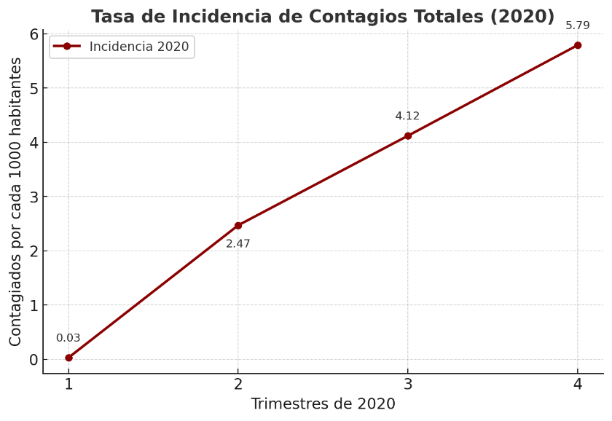
Fuente: Elaboración propia
El comportamiento al alza de la tasa de incidencia se mantuvo hasta el primer trimestre del 2021. Para el segundo trimestre de ese año la tasa disminuyó de 5.95 a 2.06, finalmente para primavera del 2022 se alcanzó la tasa más alta de toda la serie 12.94 por cada mil habitantes (véase Figura. 2).

Figura 2. Tasa de incidencia de Casos COVID-19 por trimestres 2020 – 2022
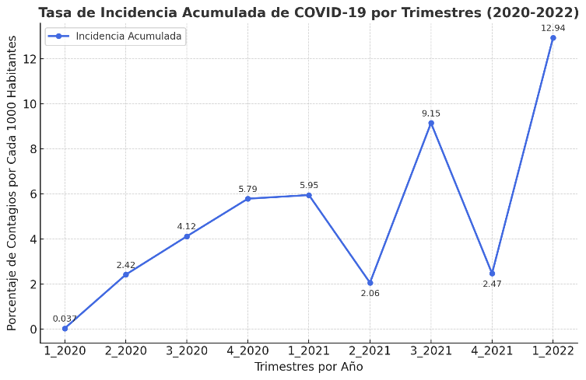
Fuente: Elaboración propia
Al analizar trimestralmente en términos absolutos los contagios de COVID-19 tenemos que la serie empieza en el primer trimestre del 2020 con 4672 contagios; para el segundo trimestre de ese año los contagios marcaron su primer gran incremento a 305,672, en el tercer trimestre la cifra subió a 519,940 y en el cuarto trimestre se tuvieron 729,683 contagios. En 2021 el comportamiento fue más variable, en el primer trimestre se registraron 759,326 casos (cifra mayor que cualquier trimestre del año 2020), para el segundo trimestre se observó una disminución bastante alentadora con 262 690 contagios, pero esto no duró mucho ya que los contagios repuntaron exponencialmente en el tercer trimestre alcanzando 1,166,610 contagios (período más alto de 2021), y finalmente en 2022 se tuvo el repunte más fuerte de toda la serie analizada en esta investigación con 1,669,435 contagios (véase Figura.3)

Figura 3. Contagios absolutos de COVID-19 por trimestres 2020 – 2022.
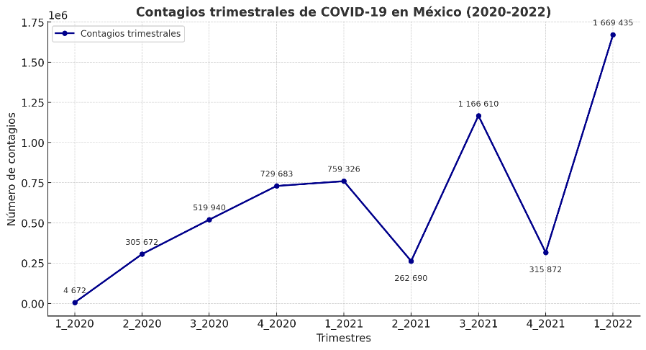
Fuente: Elaboración propia
Si bien los datos absolutos son relevantes, también lo es analizar lo que significaron estas cifras con respecto a la población total de México. En 2020 el porcentaje de la población contagiada pasó de 0.0037% durante el primer trimestre a 0.58% al final del año, proporción reducida pues todavía no se alcanzaba el uno por ciento. Sin embargo, casi a finales del 2021 la cifra alcanzó el 0.92% y en 2022 finalmente ascendió a 1.3% (véase Figura. 4).

Figura 4. Porcentaje de la población contagiada de COVID-19 por trimestres 2020-2022.
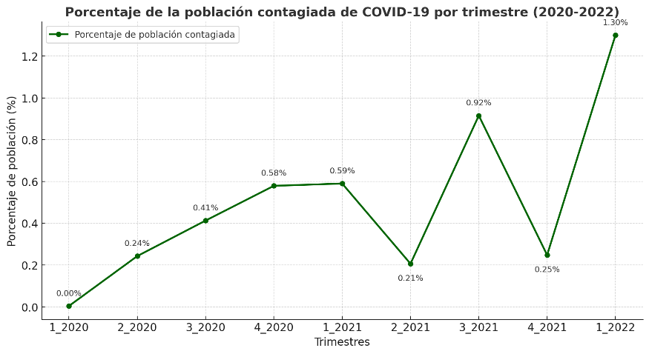
Fuente: Elaboración propia
El análisis del comportamiento de los contagios mostró mucha variabilidad sin una tendencia clara con lo cual se plantea la necesidad de determinar cómo este fenómeno afectó a la economía Basándonos en la literatura merece la pena comprobar si las TIC, y el empleo en México siguen teniendo un comportamiento positivo en los años de pandemia 2020, 2021 y el primer trimestre del año 2022 y si estas afecciones son iguales en los estados con menores ingresos.

Metodología
Recolección de datos y variables
La metodología fue de carácter exploratorio y cuantitativo, fundamentada en la estimación de un modelo con datos panel balanceado. Se usaron 32 entidades federativas y una serie temporal de 9 trimestres, lo que permitió conformar una base de datos con 288 observaciones.
Los datos se obtuvieron de tres fuentes públicas oficiales INEGI, Instituto Federal de Telecomunicaciones (IFT) y la Dirección General de Epidemiología. Las bases de datos consultadas fueron: 1) Población Ocupada (personas mayores de quince años con empleo formal e informal), 2) Indicador Trimestral de la Actividad Económica Estatal, 3) Accesos totales del servicio de banda ancha fija por tecnología (cable coaxial y fibra óptica) y 4) Contagios de COVID-19 en México (diarios a nivel estatal). Los datos se recopilaron para la serie 2020–2022, y fueron desagregados a nivel estatal.
En la Tabla I se detallan las variables utilizadas, su tipo, su descripción y su construcción para el modelo.

Tabla 1. Variables utilizadas
Nombre de la variable | Tipo de variable | Descripción de la variable | Unidad | Construcción para el estudio
Actividad económica total de los estados | Endógena | Indicador de actividad económica trimestral  2020 a primer trimestre 2022. | Miles de pesos
Tecnologías de la información y comunicación | Exógena | Subscripciones trimestrales a banda ancha 2020 a primer trimestre 2022. | Miles de subscripciones
Empleo | Exógena | Población con más de 15 años con empleo formal e informal 2020 a primer trimestre 2022. | Miles de personas
COVID-19 | Exógena | Contagios totales por trimestre de SARS-CoV-2 en México 2020 a primer trimestre 2022. | Miles de contagios | Rezago de dos periodos (t–2)
Fuente: Elaboración propia

Estrategia de segmentación de datos
Posterior a la recopilación y ordenamiento de datos, se construyeron tres grupos de análisis a partir de la segmentación por decil de ingreso, bajo la metodología del documento Adopción de las TIC y usos de internet en México IFT, (2018). Los criterios de inclusión en los grupos fueron los siguientes: Grupo G1: Estados de México con un ingreso menor o igual a $25,948 trimestrales; Grupo G2: Estados con un ingreso mayor a $25,948 y menor o igual a $52,833 trimestrales y Grupo G3: Estados con un ingreso trimestral mayor a $52,833 (Instituto Federal de Telecomunicaciones [IFT], 2018).
En la Figura. 5 se muestran de manera detallada los grupos con los estados pertenecientes a cada grupo, mientras que la Figura. 6 presenta la misma información, pero de manera geográfica.

Figura 5. Grupos de Estudio Acorde al IFT.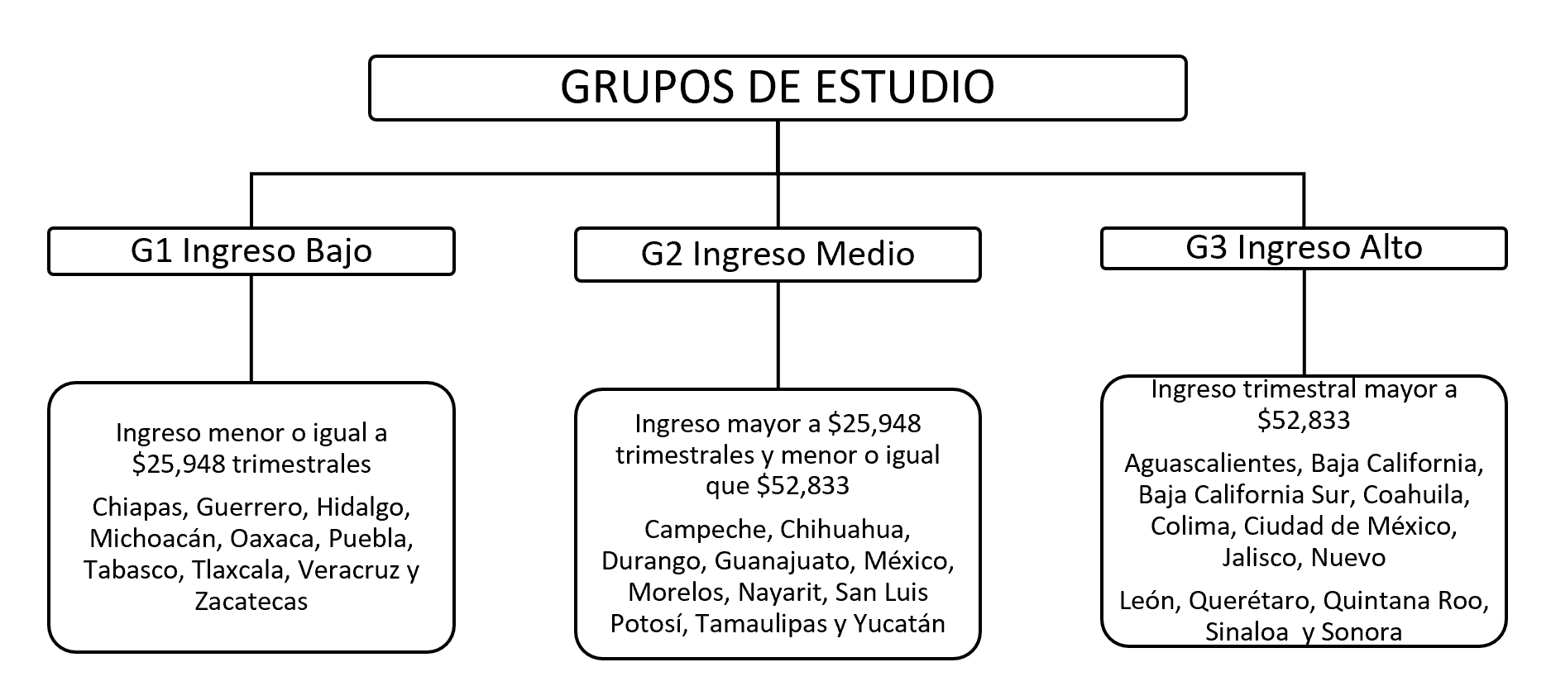
Fuente: Elaboración Propia

Figura 6. Mapa de distribución de estados acorde al nivel de ingreso
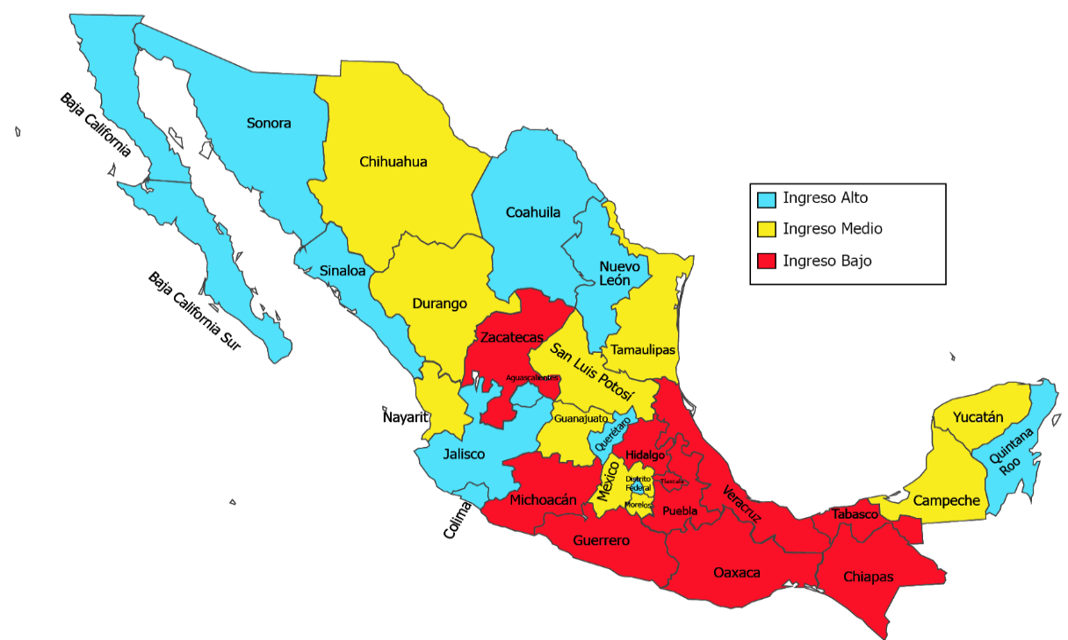
Fuente: Elaboración propia

Análisis de datos
Tras el procesamiento de los datos, se estimó un modelo de datos de panel con efectos fijos, lo que permitió captar las variaciones en la actividad económica estatal tanto a través del tiempo como entre entidades. Para garantizar la validez del modelo, se comprobaron los supuestos de linealidad y ausencia de autocorrelación, empleando errores estándar robustos para corregir la heterocedasticidad. Asimismo, para determinar la pertinencia del uso de efectos fijos frente a efectos aleatorios, se realizaron en el software SAS 9.4 las pruebas de Breusch-Pagan y Hausman (p < 0.001 y p = 0.005, respectivamente). Dichos resultados confirmaron la idoneidad del modelo de efectos fijos. El modelo propuesto no contempla efectos temporales y se expresa de la siguiente forma (ver fórmula 1)
$Y_{it}=α_{1}+β_{1}{TIC}_{it}+β_{2}{Empleo}_{it}+β_{3}{COVID-19}_{it-2}+u_{it}+ε_{it}$ (1)
Donde
$$Y_{it}=Actividad Económica Trimestral del estado i en el tiempo t$$
$${TIC}_{it}=Indicador TIC de estado i en el tiempo t$$
$${Empleo}_{it}=Población ocupada en el estado i en el tiempo t.$$
$${Covid 19}_{it}=Contagios de COVID 19 en el estado i,con un rezago de dos periodos$$
$$u_{it}=Efectos fijos no observados invariables en el tiempo$$
$$ε_{it}=Término de error$$
La especificación del modelo incluye un rezago de dos periodos (t-2) para la variable de contagios por COVID-19. Este desfase se justifica debido a que el impacto de las restricciones sanitarias no se refleja de manera inmediata en el indicador de actividad económica (ITAEE), sino que se presenta con un retraso temporal. Las variables se integraron al modelo en sus niveles originales.

Resultados
La estimación del modelo se realizó mediante el software SAS 9.4 a través del procedimiento PROC PANEL. Los coeficientes estimados se presentan en la Tabla II.

Tabla 2. Estimación de Efectos Fijos con COVID retardada 2 periodos
Procedimiento Panel por Efectos Fijos
Secciones Cruzadas 32
Longitud de Serie Temporal 9
Variable | Coeficiente | Error estándar | T | Valor p
Intercepto | 90.17759 | 3.4787 | 25.92 | < 0.0001
TIC | 0.005321 | 0.00193 | 2.76 | 0.0062
COVID-19 con rezago de dos periodos (t–2) | -0.07521 | 0.0135 | -5.57 | < 0.0001
Empleo | 0.014021 | 0.00427 | 3.29 | 0.0012
R² =0.7476
F= 20.05
Fuente: Elaboración propia con salida del SAS 9.4
El modelo mostró un buen ajuste (R² = 0.7476; F = 20.05), para explicar el comportamiento de la variación en la actividad económica entre estados y a través del tiempo. A nivel nacional, estos resultados afirman que las TIC y el empleo fueron variables clave para sostener la economía en tiempos de pandemia. El coeficiente estimado para las TIC (0.005321; p = 0.0062), sugiere que un incremento en los servicios de conectividad se encuentra asociado con una variación positiva en la actividad económica estatal, dicho fenómeno se replicó para la variable empleo, pero con mayor magnitud (0.014021; p = 0.0012) evidenciando la importancia de preservar los empleos como un factor asociado a la resiliencia de la actividad económica estatal durante la pandemia.
En contraste, la variable COVID-19, explicada por el número de contagios con un retraso de dos periodos, evidenció un efecto negativo y altamente significativo (-0.07521; p < 0.001). Esto sugiere que el impacto de la pandemia no se vio de forma inmediata, sino que se manifestó con rezago.
Una vez comprobado que estas variables tuvieron incidencia a nivel nacional, se procedió a hacer el análisis segmentado por los grupos previamente descritos. Se estimaron modelos independientes para cada grupo de ingreso. Los resultados se muestran en la tabla III.

Tabla 3. Estimaciones del modelo por decil de ingreso
Variables | Ingreso alto | Ingreso medio | Ingreso bajo | México
Intercepto | 71.79978***  (< 0.0001) | 108.3074***  (< 0.0001) | 70.27481***  (< 0.0001) | 90.17759***  (< 0.0001)
TIC | 0.0094**  (0.0080) | 0.0050  (0.0863) | 0.0101*  (0.0179) | 0.0053**  (0.0062)
COVID-19 rezago de dos periodos  (t–2) | -0.0648**  (0.0002) | -0.1575**  (0.0028) | -0.1463***  (< 0.0001) | -0.0752***  (< 0.0001)
Empleo | 0.0204*  (0.0179) | 0.0066  (0.2507) | 0.0427***  (0.0001) | 0.0140**  (0.0012)
R² | 0.52 | 0.85 | 0.68 | 0.74
F | 6.85 | 43.92 | 16.66 | 20.05
Nota: Los asteriscos indican significancia estadística basada en pruebas bajo los siguientes criterios:
***significativa al 1%, **significativa al 5% y *significativa al 10%
Fuente: Elaboración Propia con salidas del software SAS 9.4
Los resultados sugieren que la asociación negativa del COVID-19 (con rezago de dos periodos) no fue uniforme entre los grupos analizados. En los estados con menor ingreso se observa una magnitud mayor en el coeficiente (β = -0.1463, p < 0.0001) en comparación con el grupo de los ingresos altos (β = -0.0648, p =0.0002). Esta disparidad sugiere que a pesar de que las TIC y el empleo se asociaron positivamente con el desempeño económico en todos los niveles de ingreso, la sensibilidad ante la crisis sanitaria fue mayor en los estados más vulnerables.

Discusiones
Los resultados sugieren que las TIC y el empleo tuvieron una asociación positiva con la actividad económica durante la crisis sanitaria. Estos hallazgos son consistentes con la literatura existente donde se identifica a las TIC como factor fundamental de crecimiento económico (Jiménez, Matus, & Martínez, 2014; Díaz Rodríguez, 2017). Desde la perspectiva de la teoría de Solow, las TIC actúan como un impulso que desplaza la función de producción lo cual impacta directamente en el crecimiento económico, manteniendo su relevancia incluso en un contexto de crisis. En este sentido, las TIC y el empleo no solo impulsan el crecimiento en tiempos estables, sino también tienen un papel significativo como un mecanismo de resiliencia, ayudando a mitigar los efectos negativos de la crisis sanitaria.
Los resultados sobre el empleo son consistentes con lo que el Banco Mundial (2020) y otros autores como Chiatchoua et al. (2020) y Mejía Reyes et al. (2022) documentan sobre el impacto de la pandemia en el mercado laboral. La asociación positiva observada en la variable del empleo sugiere la relevancia de la continuidad laboral durante las crisis. En ese sentido, la estabilidad del empleo se vincula con una mayor capacidad para sostener la actividad económica en el periodo analizado.
Un hallazgo relevante que surge de la segmentación es la falta de significancia estadística en el grupo de ingreso medio. A diferencia de los extremos, en este segmento el impacto del COVID-19 no resultó significativo, lo cual, sumado a un coeficiente de determinación más elevado (R² = 0.85), sugiere que estas entidades poseen estructuras económicas que absorbieron el choque de forma distinta.
La disparidad en los valores del R² entre los grupos refuerza la necesidad del análisis segmentado para entender la capacidad explicativa del modelo. Mientras que en el grupo de ingreso medio el modelo explica el 85% de la varianza y en el de ingreso bajo el 62%, en el grupo de ingreso alto este valor desciende al 52%. Esta diferencia sugiere que, en los estados de mayor ingreso, la actividad económica está influenciada en mayor medida por factores exógenos o variables no incluidas en este análisis, mientras que en los estados de ingresos medios y bajos, las variables de TIC y empleo presentan un peso explicativo más directo.
El análisis de la variable COVID-19 con rezago de dos periodos (t–2) reveló que los impactos de la pandemia en la economía no fueron inmediatos, sino que se manifestaron en trimestres posteriores. Esto ofrece una ventana de oportunidad para que los gobiernos puedan prepararse ante los efectos de futuras crisis.
El hallazgo más significativo de esta investigación fue que la desigualdad entre grupos se vinculó con la magnitud del impacto de la crisis. A diferencia de lo reportado por Gagnon, Kamin, y Kearns, (2023) quienes encontraron un impacto mayor en economías avanzadas, este análisis desagregado subraya la importancia la segmentación para entender la realidad de cada grupo.
Este resultado es consistente con las investigaciones del Banco Mundial (2020) y de la CEPAL y el Banco de Desarrollo de América Latina [CAF] (2020), organismos que enfatizan como las crisis afectan en mayor medida a los más vulnerables. En este contexto la segmentación resultó ser una herramienta eficaz para encontrar el efecto diferencial que de otra manera no era observable en el modelo agregado. Lo anterior refuerza las recomendaciones de Alon et al. (2020) sobre la necesidad de políticas diferenciadas en economías en desarrollo.
Las fortalezas de esta investigación radican en la metodología de panel y su enfoque desagregado por entidad federativa, lo cual permitió identificar variaciones entre los grupos que los modelos agregados no presentan. No obstante, es pertinente reconocer que el estudio presenta limitaciones, especialmente con la disponibilidad de la información oficial, factor que restringió el análisis al periodo planteado. Si bien esta limitante condiciona el seguimiento del estudio, también marca una línea de investigación futura para actualizar el modelo conforme se publiquen nuevos datos trimestrales.

Conclusiones
Este estudio responde a los objetivos planteados y con ello se une a la literatura que analiza el comportamiento de la economía ante fatores externos. Los resultados sugieren que el empleo y las TIC se asociaron positivamente con la actividad económica durante la crisis sanitaria en México, lo que permite identificarlos como mecanismos de amortiguamiento. Asimismo, el análisis reveló que la variable COVID-19 con rezago de dos periodos (t–2) presentó una asociación negativa con el desempeño económico, lo que indica que los efectos de la crisis no se reflejaron de manera inmediata, sino que se manifestaron de forma diferida en el tiempo.
El hallazgo central de este estudio es que el análisis nivel de ingreso se vincula con la magnitud del efecto económico de la crisis en los estados con menores ingresos se tuvo un impacto más fuerte, mientras que en los de ingreso alto los impactos fueron menores. Este resultado provee un sustento para la creación de políticas públicas diferenciadas para economías con menores ingresos. Este hallazgo refuerza la idea de mejorar las condiciones de conectividad y empleo en los estados menos favorecidos y con ello aumentar la capacidad de resistencia ante las crisis.
En síntesis, este estudio sugiere que la capacidad de respuesta de México ante la crisis sanitaria COVID-19 dependió en gran medida del acceso a las TIC y de la preservación del empleo, pero también que la desigualdad estructural afectó en mayor medida a los estados menos favorecidos. La evidencia presentada sirve como base para el diseño de políticas diferenciadas que consideren las brechas regionales de ingreso. Resulta de gran importancia promover que la inversión pública y privada se oriente hacia infraestructura digital en las regiones rezagadas. Asimismo, se debe fomentar la creación de programas de capacitación para el teletrabajo. Estas medidas permitirían a los grupos de menor ingreso afrontar futuras crisis de una mejor manera.

Futuras líneas de investigación
Una línea de investigación futura se centraría en el análisis de los efectos individuales estimados por entidad federativa utilizando la misma muestra del estudio. Esto permitiría cuantificar la capacidad de respuesta de cada estado ante la crisis. Al establecer una entidad federativa de referencia para la estimación (por ejemplo, el estado más grande o el más pequeño), clasificando a las entidades no solo por su decil de ingreso, sino por su desempeño real, identificando qué estados de bajo ingreso tuvieron un mejor desempeño y cuáles uno inferior. Este análisis ofrece una base sólida para el diseño de políticas públicas con mayor precisión geográfica. No obstante, resulta pertinente replicar el análisis para el período 2023-2024 conforme la información esté disponible con el fin de determinar si es que persisten las secuelas de la pandemia a nivel regional.

Referencias
Alon, T., Kim, M., Lagakos, D., & VanVuren, M. (2020). How Should Policy Responses To the Covid-19 Pandemic Differ in the Developing World. National Bureau of Economic Research Paper 27273, 1–50. https://doi.org/10.3386/w27273
Banco Mundial. (2014). Tecnologías de la información y las comunicaciones: Resultados del sector. https://www.bancomundial.org/es/results/2013/04/13/ict-results-profile
Banco Mundial. (2020). La economía en los tiempos del Covid-19, informe semestral de la región de América Latina y el Caribe. https://openknowledge.worldbank.org/bitstream/handle/10986/33555/211570SP.pdf?sequence=12&isAllowed=y
Comisión Económica para América Latina y el Caribe [CEPAL]. (2020). Informe Especial COVID-19 No 1: América Latina y el Caribe ante la pandemia del COVID-19: efectos económicos y sociales. CEPAL. https://www.cepal.org/es/publicaciones/45337-america-latina-caribe-la-pandemia-covid-19-efectos-economicos-sociales
Comisión Económica para América Latina y el Caribe [CEPAL] & Banco de Desarrollo de América Latina [CAF]. (2020). Las oportunidades de la digitalización en América Latina frente al COVID-19. https://www.cepal.org/es/publicaciones/45360-oportunidades-la-digitalizacion-america-latina-frente-al-covid-19
Chiatchoua, C., Lozano, C., & Macías-Durán, J. (2020). Análisis de los efectos del COVID-19 en la economía mexicana. Revista del Centro de Investigación de la Universidad La Salle, 14(53), 1–26. https://doi.org/10.26457/recein.v14i53.2683
Díaz Rodríguez, H. E. (2017). Tecnologías de la información y comunicación y crecimiento económico. Economía Informa, 405, 30–45. https://doi.org/10.1016/j.ecin.2017.07.002
Dirección General de Salud. (2020a). Comunicado Técnico Diario Nuevo Coronavirus en el Mundo (COVID-19) 080320. Secretaria de Salud https://www.gob.mx/cms/uploads/attachment/file/541487/Comunicado_Tecnico_Diario_COVID-19_2020.03.11.pdf
Dirección General de Salud. (2020b). Comunicado Técnico Diario Nuevo Coronavirus en el Mundo (COVID-19) 080420. Secretaria de Salud https://www.gob.mx/cms/uploads/attachment/file/545943/Comunicado_Tecnico_Diario_COVID-19_2020.04.08.pdf
Gagnon, J., Kamin, S., & Kearns, J. (2023). The impact of the COVID-19 pandemic on global GDP growth Journal of the Japanese and International Economies, 68, 18–19. https://doi.org/10.1016/j.jjie.2023.101258
Gobierno de México. (2020). Se declara como emergencia sanitaria la epidemia generada por COVID-19. https://coronavirus.gob.mx/medidas-de-seguridad-sanitaria/
Instituto Federal de Telecomunicaciones [IFT]. (2018). Adopción de las TIC y usos de internet en México: Impacto de las características sociodemográficas de los usuarios. https://www.ift.org.mx/sites/default/files/contenidogeneral/estadisticas/adopciondelasticyusosdeinternetenmexico.pdf
Instituto Federal de Telecomunicaciones [IFT]. (2020). Informe Estadístico Trimestral del cuarto trimestre de 2020. https://www.ift.org.mx/comunicacion-y-medios/informes/informe-estadistico-4o-trimestre-2020
Instituto Nacional de Estadística y Geografía [INEGI]. (2020a). Comunicado de Prensa núm. 346/20: El INEGI presenta resultados del impacto del COVID-19 en la actividad económica y el mercado laboral. https://www.inegi.org.mx/contenidos/saladeprensa/boletines/2020/OtrTemEcon/COVID-ActEco.pdf
Instituto Nacional de Estadística y Geografía [INEGI]. (2020b). Glosario.
Jiménez, M., Matus, J. A., & Martínez, M. A. (2014). Economic growth as a function of human capital, internet and work. Applied Economics, 46(26), 3202–3210. https://doi.org/10.1080/00036846.2014.925079
Martínez Domínguez, M. (2018). Acceso y uso de tecnologías de la información y comunicación en México: factores determinantes. Revista de Tecnología y Sociedad, 8(14), 2-16, http://dx.doi.org/10.32870/pk.a8n14.316
Mejía Reyes, P., Reyes Hernández, M. R., & Vergara González, R. (2022). La pandemia de COVID-19 en la economía mexicana: condiciones iniciales, estrategias de política y efectos productivos. Paradigma Económico, 14(2), 55-83. https://doi.org/10.36677/paradigmaeconomico.v14i2.19351
Mendoza Cota, J. E. (2020). COVID-19 y el empleo en México: impacto inicial y pronósticos de corto plazo. Contaduría y Administración, 65(5), e214. https://doi.org/10.22201/fca.24488410e.2020.3028
Nuñez, R. (2020). Impacto del COVID-19 en el empleo en México: posibles escenarios y algunas recomendaciones de política económica. UDLAP. https://www.udlap.mx/covid19/files/articulos/impacto-del-COVID-Roy-Herd-Nunez-
UDLAP.pdf
Observatorio para la Sociedad de la Información en Latinoamérica y el Caribe [OSILAC] & Comisión Económica para América Latina y el Caribe [CEPAL]. (2004). El estado de las estadísticas sobre Sociedad de la Información en los Institutos Nacionales de Estadística de América Latina y el Caribe (Documento de soporte para el Taller sobre la Medición de la Sociedad de la Información en América Latina y el Caribe). CEPAL; OSILAC. https://idl-bnc-idrc.dspacedirect.org/items/a2290cf0-2cec-409b-8ef1-58eb59cbb167
Organización Mundial de la Salud [OMS]. (2020). Nuevo coronavirus 2019. https://www.who.int/es/emergencies/diseases/novel-coronavirus-2019
Palvia, P., Baqir, N., & Nemati, H. (2018). ICT for socio-economic development: A citizens’ perspective. Information & Management, 55(2), 160–176. https://doi.org/10.1016/j.im.2017.05.003
Solow, R. M. (1957). Technical Change and the Aggregate Production Function. The Review of Economics and Statistics, 39(3), 312-320. https://doi.org/10.2307/1926047
Suárez, V., Suarez Quezada, M., Oros Ruiz, S., & Ronquillo de Jesús, E. (2020). Epidemiología de COVID-19 en México: del 27 de febrero al 30 de abril de 2020. Revista Clínica Española. 220(8), 463-471 https://doi.org/10.1016/j.rce.2020.05.007

Rol de Contribución | Autor (es)
Conceptualización | Ingrid Hernández
Metodología | Jaime Matus
Software | Jaime Matus
Validación | Ingrid Hernández
Análisis Formal | Martha Jiménez
Investigación | Ingrid Hernández
Recursos | Ingrid Hernandez.
Curación de datos | Martha Jiménez
Escritura - Preparación del borrador original | Ingrid Hernández
Escritura - Revisión y edición | Ingrid Hernández
Visualización | Martha Jiménez
Supervisión | Jaime Matus.
Administración de Proyectos | Jaime Matus
Adquisición de fondos | Martha Jiménez

